ОТДЕЛ ОБРАЗОВАНИЯ
АДМИНИСТРАЦИИ ПОКРОВСКОГО РАЙОНА
Муниципальное бюджетное общеобразовательное учреждение
«Грачёвская основная общеобразовательная школа»
ПРИКАЗ
05.10.2020 № 87
О внесении изменений в календарный
учебный график работы школы на 2020-2021 учебный год
в части режима работы
На основании решения педагогического совета школы № 2 от 05.10.2020г.,
в условиях распространения коронавирусной инфекции
ПРИКАЗЫВАЮ:
1 .Внести следующие изменений в календарный учебный график работы школы на 2020-2021 учебный год в части режима работы:
- Установить начало учебных занятий в образовательном учреждении (1 урок): начальная школа 9ч,00 мин., основная школа в 8ч.50 мин.
- Длительность учебных занятий установить в рамках «ступенчатого» режима согласно САн ПиН.
- Классным руководителям довести данную информацию до обучающихся, родителей (законных представителей ) учащихся школы.
- Соловьёвой Е.Н., ответственной за школьный сайт разместить расписание звонков до 6.10.2020 года
- Контроль исполнения приказа оставляю за собой.
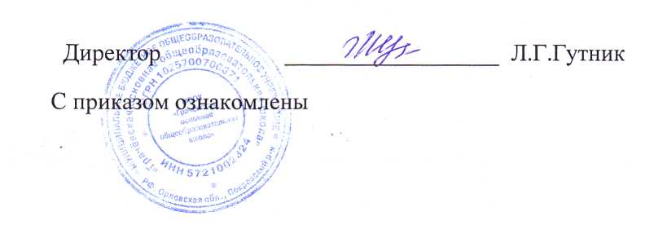

МБОУ «Грачёвская основная общеобразовательная школа»
Расписание звонков
1-4 классы
урок | начало | конец | перемена
1 | 9.00 | 9.45 | 9.45-9.55
2 | 9.55 | 10.40 | 10.40-10.50
3 | 10.50 | 11.35 | 11.35-12.00
4 | 12.00 | 12.45 | 12.45-12.55
5 | 12.55 | 13.40 | 13.40-13.50
6 | 13.50 | 14.35 | 14.35 14.45
7 | 14.45 | 15.30
5-9 классы
урок | начало | конец | перемена
0 | 8.00 | 8.45 | 8.45-8.50
1 | 8.50 | 9.35 | 9.35-9.45
2 | 9.45 | 10.30 | 10.30-10.40
3 | 10.40 | 11.25 | 11.25 - 11.50
4 | 11.50 | 12.35 | 12.35-12.45
5 | 12.45 | 13.30 | 13.30-13.40
6 | 13.40 | 14.25 | 14.25-14.35
7 | 14.35 | 15.20

